109年11月9日餐點
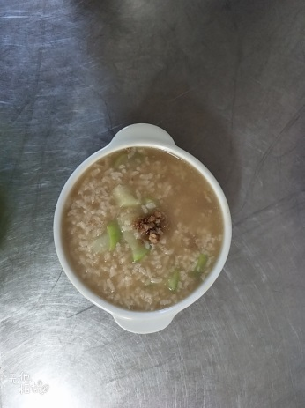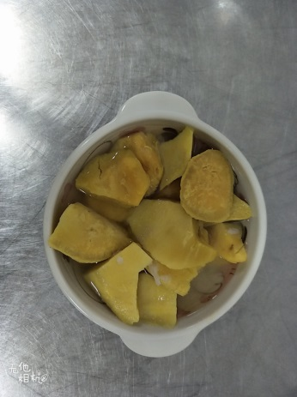
早餐(蔬菜粥) 下午點心(地瓜湯)
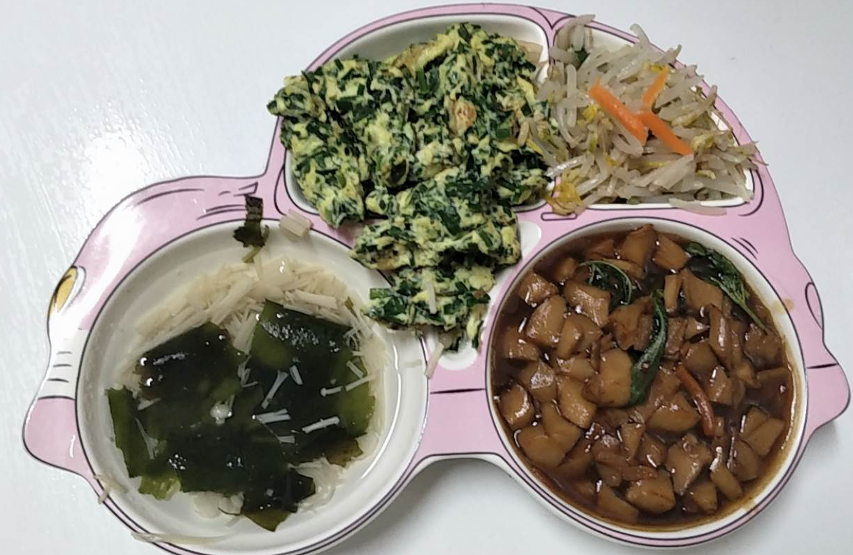
午餐(三杯杏鮑菇、韭菜炒蛋、炒青菜、紫菜金針菇湯)

